Сообщаем, что с целью оптимизации работы пользователей подсистемы Управления расходами в списковых формах с большим количеством документов размещенных в пунктах меню:
• Бюджетные обязательства > Сведения о бюджетном обязательстве (все папки)
• Бюджетные обязательства > Бюджетные обязательства > Перечень БО
• Денежные обязательства > Сведения о денежных обязательствах (все папки)
• Денежные обязательства > Денежные обязательства > Перечень ДО
• Регистрация и доведение бюджета > Расходное расписание > Все документы (все папки)
запланированы работы по архивации документов прошлых лет (2016-2017 гг.). О дате проведения работ будет сообщено дополнительно в личном кабинете ГИИС «Электронный бюджет».

Данные документы после архивации будут доступны в тех, же пунктах меню личного кабинета ГИИС «Электронный бюджет» что и ранее, однако потребуется выполнить определенные настройки для просмотра документов.
Для просмотра актуальных документов, которые перенесены в архив, необходимо на списковой форме изменить настойки отображения данных.

- В нужной фильтр-папке нажимаем на кнопку «Настройки списковой формы».
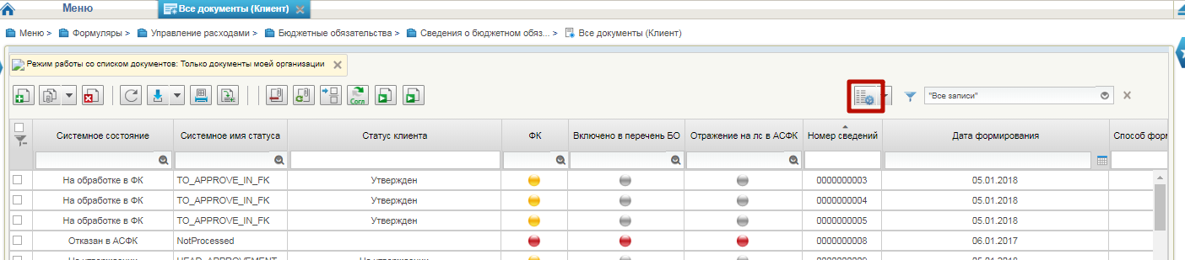

- В настройках списковой формы выбираем вид «Архив», год создания документа из выпадающего списка и нажимаем «ОК».
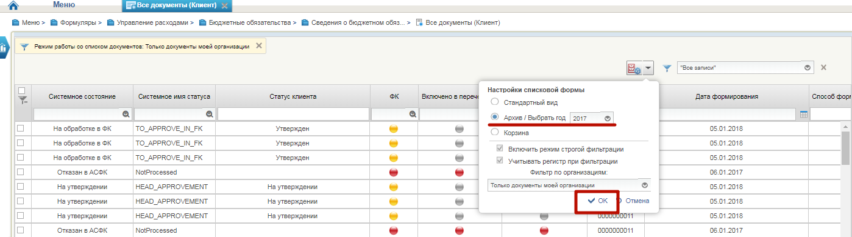

- После загрузки данных, появится новый фильтр «Режим: Архив» и отобразятся документы, которые перенесены в архив.
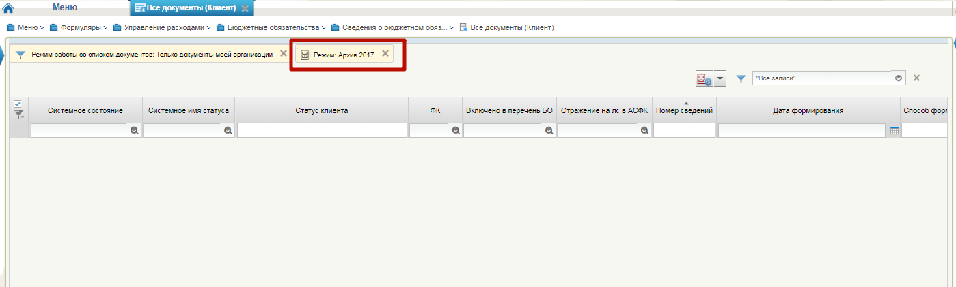
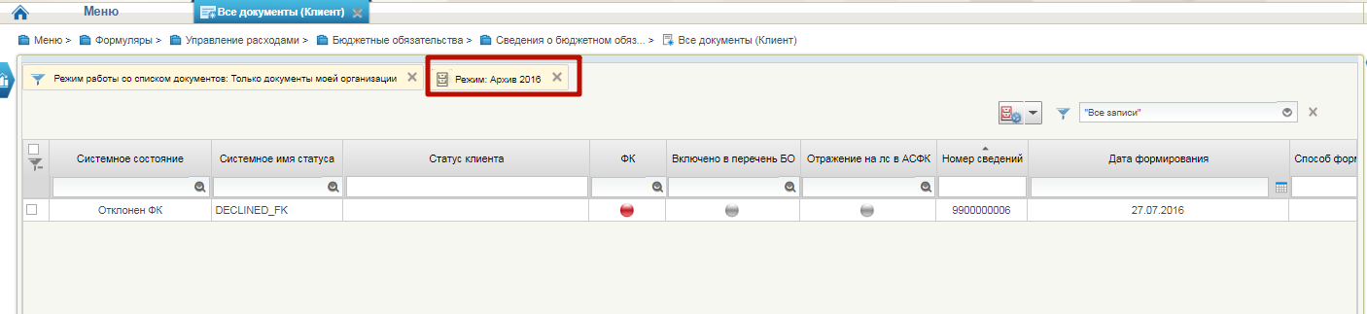

- После настройки списковой формы, выполняем поиск нужного документа.
